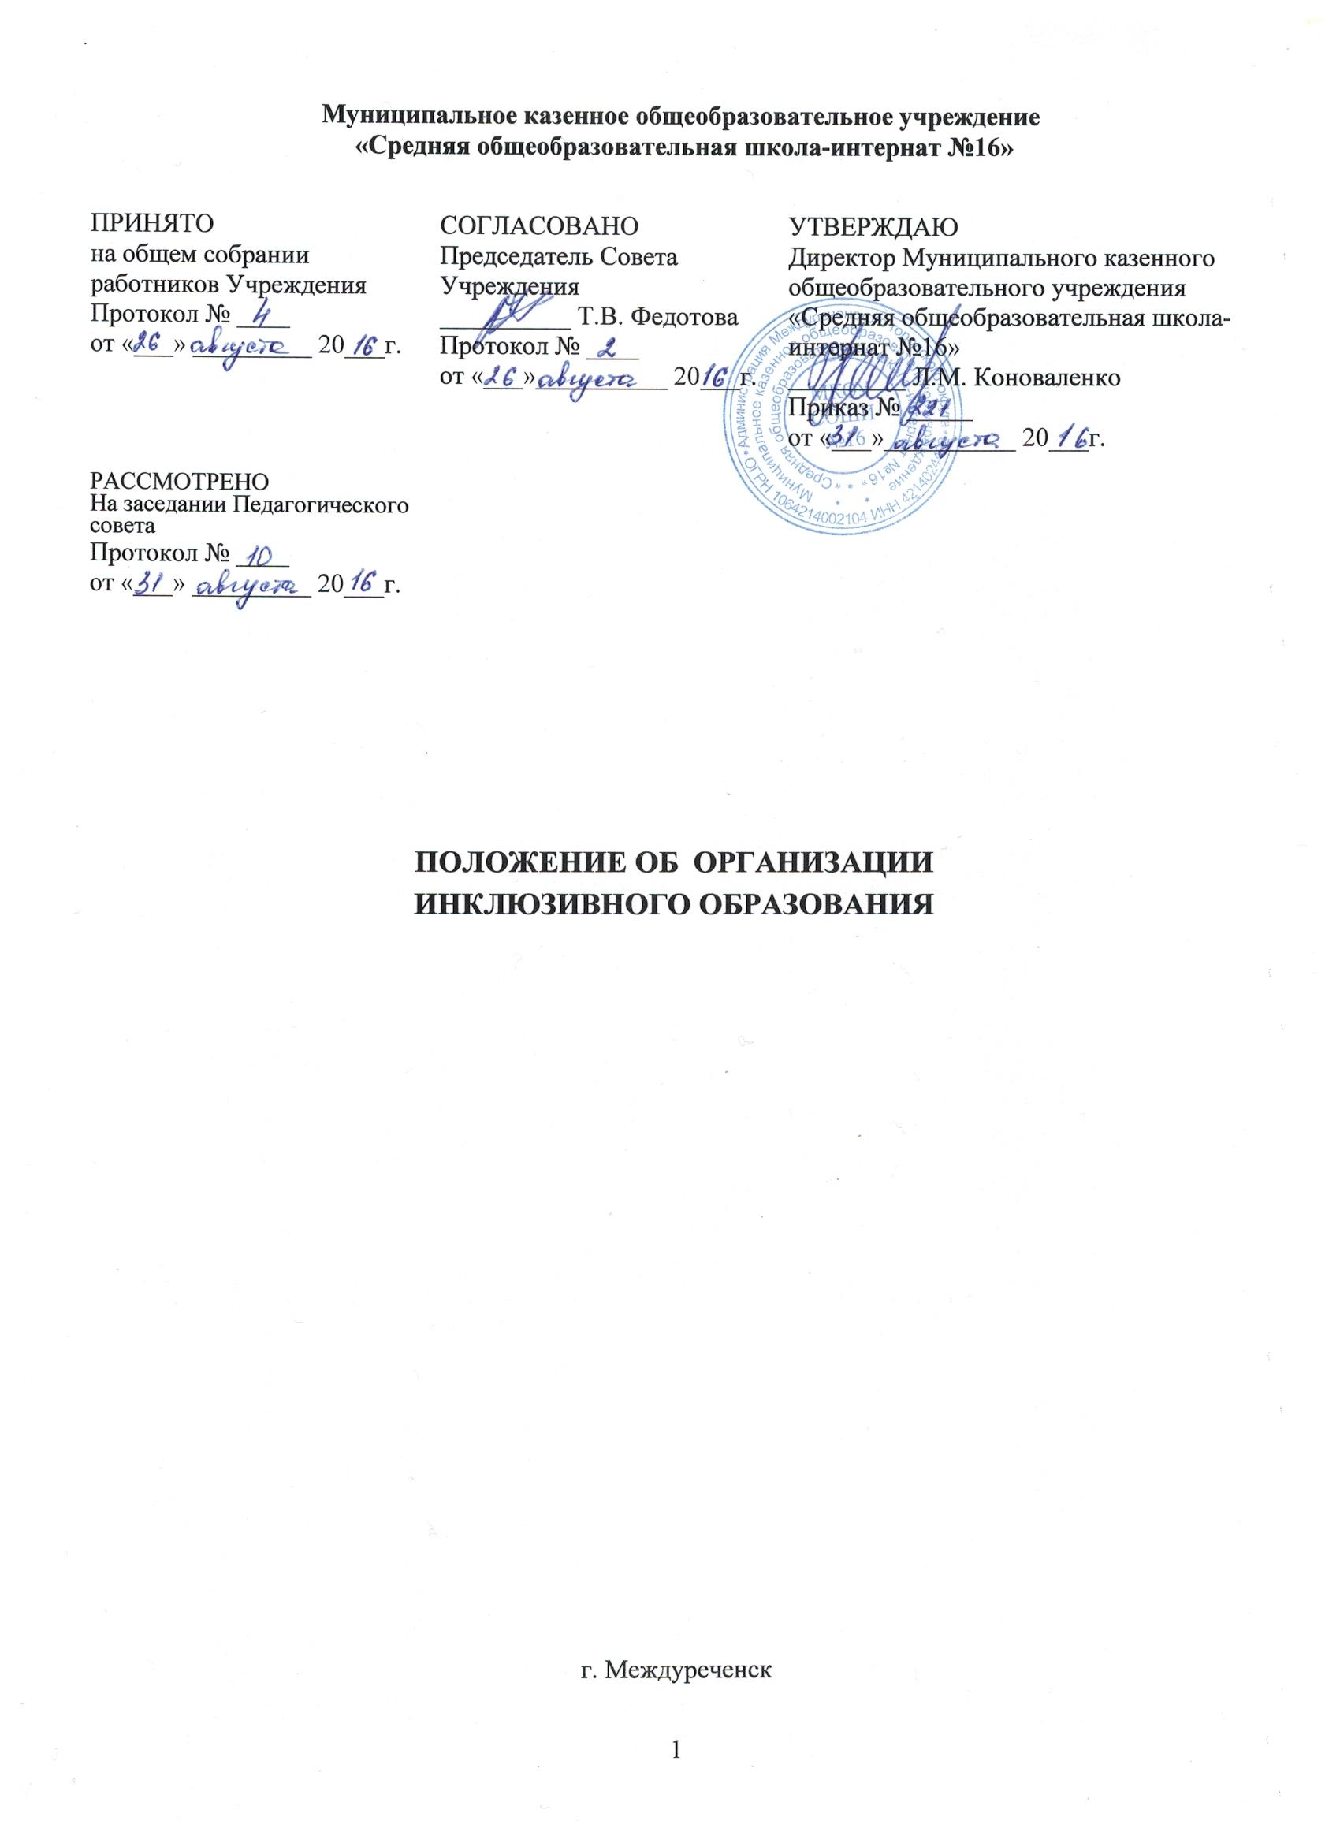

1.Общие положения.

  - Инклюзивное образование – образование, которое предоставляет возможность каждому, несмотря на имеющиеся физические, социальные, языковые и другие особенности, быть вовлеченными в общий процесс обучения и воспитания. Иными словами, инклюзивное образование – это включение детей с ограниченными возможностями в обычную образовательную среду.
  - В МКОУ СОШИ №16 организуется обучение детей с ограниченными возможностями здоровья (задержка психического развития) согласно следующим нормативным документам:
- Закон Российской Федерации «Об образовании в Российской Федерации», Закон РФ от 29 декабря 2012г. №273-ФЗ
- Письмо Минобразования РФ от 16.04.2001 №29/1524-6 «О концепции интегрированного обучения лиц с ограниченными возможностями здоровья (со специальными образовательными потребностями)
- Письмо Минобразования РФ от 18 апреля 2008г. №АФ-150/06 «О создании условий для получения образования детьми с ограниченными
возможностями здоровья и детьми-инвалидами».
  - Важное значение для обеспечения эффективной интеграции детей с ограниченными возможностями здоровья в образовательном учреждении общего
типа имеет проведение информационно-просветительской, разъяснительной работы по вопросам, связанным с особенностями образовательного процесса для данной категории детей, со всеми участниками образовательных отношений – обучающимися (как имеющими, так и не имеющими недостатки в развитии), их родителями (законными представителями), педагогическими работниками, сотрудниками ОУ.
  - Основными целями обучения детей с ограниченными возможностями здоровья в МКОУ СОШИ №16 являются:
- создание адаптивной среды, позволяющей обеспечить их личностную самореализацию в образовательном учреждении;

- обеспечить комплексное психолого-педагогическое сопровождение ребенка с ограниченными возможностями здоровья на протяжении его обучения в начальной школе в образовательном учреждении общего типа;
- формирование общей культуры личности обучающихся на основе государственных образовательных программ;
- адаптация к жизни в обществе;
- воспитание гражданственности, трудолюбия, уважения к правам и свободам человека, любви к окружающей природе, родине, семье;
- формирование здорового образа жизни;
- вовлечение в совместную работу наряду со специалистами образования, здравоохранения, социальной защиты, родителей, родительских ассоциаций, общественных организаций.
  - Форма и степень участия специалиста в поддержке определяется в
каждом отдельном случае исходя из особенностей нарушения и личности ребенка.

Организация инклюзивного обучения

  - Инклюзивное обучение предполагает право получения детям с ограниченными возможностями здоровья образования в пространстве образовательного учреждения. При этом реализуются как образовательные программы (в соответствии с федеральным государственным стандартом ), так и реабилитационные мероприятия (компенсация ограничений жизнедеятельности).
  - Согласно письму Минобразования РФ от 18.04.2008 № АФ-150/06 «О создании условий для получения образования детьми с ограниченными
возможностями здоровья и детьми инвалидами» форма и степень включения ребенка с ограниченными возможностями здоровья могут варьироваться в зависимости от степени выраженности недостатков его физического развития. Дети, уровень психофизического развития которых соответствует возрастной норме, могут на постоянной основе обучаться по обычной образовательной программе в одном классе со сверстниками, при наличии необходимых
технических средств обучения.
  - В общеобразовательные классы начальной школы МКОУ СОШИ №16 зачисляются дети с ограниченными возможностями здоровья (задержка психического развития) согласно письменному заявлению родителей (законных представителей) и в порядке, предусмотренным Уставом учреждения.
  - Наполняемость общеобразовательных интегрированных классов устанавливается в количестве 25 человек. Количество детей с особенностями в
развитии не должно превышать 5 человек из общего количества детей.
  - До включения ребенка с ограниченными возможностями здоровья в учреждение специалисты проводят подготовительную работу с педагогическим коллективом и родителями здоровых детей.
  - Психолого-педагогическое диагностирование проводится только с
письменного согласия родителей (законных представителей), в следующем порядке:

- организация сбора информации после педагогических собеседований о поступающих в школу детях, анализ этой информации и выявление детей с низким уровнем готовности к обучению;
- специальное диагностирование детей с низким уровнем готовности к обучению, ориентированное на определение степени и структуры школьной незрелости, выявления ее вероятных причин;
- проведение углубленного изучения психофизических и интеллектуальных особенностей ребенка специалистами при возникновении проблем в обучении и адаптации.
  - Обучающиеся, успешно усваивающие образовательные программы, по решению педагогического совета школы переводятся в следующий класс.
  - Вопрос о выборе образовательного и реабилитационного маршрута ребенка с ограниченными возможностями здоровья, в том числе об определении
формы и степени его интеграции в образовательную среду, должен решаться исходя из потребностей, особенностей развития и возможностей ребенка, с непосредственным участием его родителей (законных представителей). Обязательным условием при этом является соблюдение гарантированных законодательством прав родителей (законных представителей) детей с ограниченными возможностями здоровья выбирать формы получения детьми
образования, образовательные учреждения, защищать законные права и интересы детей, включая обязательное согласование с родителями (законными представителями) вопроса о направлении (переводе) детей с ограниченными возможностями здоровья в коррекционные образовательные учреждения (классы,
группы).
  - При отсутствии положительной динамики в усвоении образовательных программ, в развитии и адаптации в условиях
общеобразовательного интегрированного класса по решению психолого- педагогического консилиума обучающиеся-дети в установленном порядке направляются на дополнительную психолого-медико-педагогическую диагностику в городскую ПМПК для получения рекомендаций и определения форм и методов обучения в общеобразовательном интегрированном классе.
  - В процессе внедрения ребенка с ограниченными возможностями здоровья в общеобразовательную среду необходимо обеспечивать участие всех
детей, независимо от степени выраженности нарушений их развития, вместе с нормально развивающимися детьми в проведении воспитательных, культурно- развлекательных, спортивно- оздоровительных и иных досуговых мероприятий.
  - Родители детей с ограниченными возможностями здоровья имеют право с разрешения педагогов присутствовать на уроках и на индивидуальных
занятиях специалистов, принимают участие в подготовке и проведении всех внеклассных и внешкольных мероприятий.
  - Роль родителей в процессе включения ребенка в общеобразовательную среду качественно изменяется: они принимают активное участие в жизни детского коллектива, коллектива педагогов и родителей и
приобретают возможность получать более полную информацию о своем
ребенке и участвовать в принятии решения о выборе оптимальной модели интеграции.

Организация образовательного процесса в общеобразовательном
интегрированном классе.

  - Образовательный процесс в общеобразовательном интегрированном классе регламентируется школьным учебным планом, составленным в соответствии с базисным учебным планом, расписанием учебных и коррекционных занятий.
  - При организации получения образования детьми этой категории в
обычном классе целесообразно использовать возможности их обучения в установленном порядке по индивидуальному учебному плану, наряду с применением современных образовательных технологий, обеспечивающих гибкость образовательного процесса и успешное освоение обучающимися с ограниченными возможностями здоровья образовательных программ.
  - Все дети с ограниченными возможностями здоровья должны получать дополнительную помощь на индивидуальных занятиях со специалистами в соответствии с их проблемами. Для обучающихся, не усваивающих учебную программу на уроке, оказывается индивидуальная и
групповая психолого-педагогическая помощь.
  - Учитель общеобразовательного интегрированного класса при внутренней дифференциации несет, в установленном законодательством
Российской Федерации порядке, ответственность за качество образования обучающихся с особенностями в развитии и его соответствие федеральным государственным стандартам, за адекватность применяемых форм, методов и средств организации образовательных отношений, за соответствие выбранных форм и методов организации образовательных отношений возрастным психофизическим особенностям, склонностям, способностям, интересам
обучающихся, требованиям охраны их жизни и здоровья.

Участники образовательных отношений
  - Участниками образовательных отношений являются педагогические работники ОУ, обучающиеся с особыми образовательными потребностями и их родители (законные представители).
  - Направление детей в ОУ осуществляется органами управления образованием только с согласия родителей (законных представителей) и по заключению психолого-медико-педагогической комиссии.
  - В режим интегрированного обучения обучающиеся переводятся с согласия родителей (законных представителей) на основании заключения
психолого- медико-педагогической комиссий.
  - Перевод ученика в другое образовательное учреждение осуществляется органами управления образованием с согласия родителей

(законных представителей) и на основании заключения психолого-медико- педагогической комиссий.
  - Медицинское обеспечение в ОУ осуществляют медицинские
работники, которые совместно с администрацией образовательного учреждения отвечают за охрану здоровья обучающихся и укрепление их психофизического состояния, диспансеризацию, проведение профилактических мероприятий и контролируют соблюдение санитарно-гигиенического и противоэпидемического режима, организацию физического воспитания, питания.

